泉州市创建全国文明城市工作指挥部宣传教育组

泉创文明城指宣〔2022〕1号

泉州市创建全国文明城市工作指挥部宣传教育组关于开展公益广告提升行动的通知

市创建全国文明城市工作指挥部宣传教育组成员单位，鲤城、丰泽、洛江、泉港区创城指挥部宣传教育组，泉州开发区、泉州台商投资区党工委党群工作部，各有关单位：
根据《泉州市文明城市创建考评办法（修订）》《泉州市2022年创建全国文明城市工作方案》要求，按照《全国文明城市测评（暗访）实地考察》（2022年版），为进一步提高公益广告质效，营造共建共享全国文明城市浓厚氛围，决定在市区（鲤城、丰泽、洛江、泉港并延伸至泉州开发区、泉州台商投资区）开展公益广告提升行动。有关通知如下:
一、主要目标
以培育和践行社会主义核心价值观为主线，结合“迎接党的二十大”、传承弘扬“晋江经验”“强产业 兴城市”等主题宣传，融合世遗泉州等元素，坚持谁主管谁负责、谁主管谁宣传和属地原则，坚持正确价值导向和较高文化品位，坚持问题导向和常态长效，抓重点、造亮点、攻难点，确保各类广告发布媒介履行好常态化刊播公益广告的义务，全面提升公益广告发布、监管、维护等水平，打造有城市辨识度、有总体规划性的公益广告风景线，浓厚倡导良好道德风尚的氛围，提高公民文明素质和社会文明程度。
二、任务分工
1.市委宣传部负责对报纸、期刊等新闻出版及广播电视媒体，对中心城区路名牌、的士扬招站牌，对爱国主义教育基地、实体书店等公益广告制作、刊播活动的指导、管理和督促。
2.市委网信办负责对新闻网站及其新媒体等公益广告制作、刊播活动的指导、管理和督促。
3.市委文明办负责对新时代文明实践中心（所、站）、窗口行业单位等公益广告制作、刊播活动的指导、管理和督促。
4.市住建局负责对建筑工地围挡、物业小区、物业办公楼宇等公益广告制作、刊播活动的指导、管理和督促。
5.市自然资源规划局负责对收储土地围挡等公益广告制作、刊播活动的指导、管理和督促。
6.市城管局负责对公共广场大型广告牌、LED显示屏和沿街商铺、店家LED等公益广告制作、刊播活动的指导、管理和督促，市市场监管局配合。
7.市文旅局负责对A级景区、宾馆饭店（星级）和公共文化设施等公益广告制作、刊播活动的指导、管理和督促。
8.市商务局负责对城市综合体、商场超市、农贸（集贸）市场和宾馆饭店（非星级）等公益广告制作、刊播活动的指导、管理和督促。
9.市国资委负责对机场、泉州动车站枢纽站、长途汽车站、公交车站、公交车、公共广场（新华都）和国有企业等公益广告制作、刊播活动的指导、管理和督促。
10.市交通运输局负责对泉州动车站等公益广告制作、刊播活动的指导和督促。
11.市教育局（教育工委）负责对大中小学及其周边公益广告制作、刊播活动的指导、管理和督促。
12.市卫健委负责对医院、卫生院等公益广告制作、刊播活动的指导、管理和督促。
13.市市场监管局联合相关职能部门，对商超、宾馆、小区等电梯广告、梯视等制作、刊播活动的指导、督促。
14.其他有关部门各负其责，负责本系统本单位发布公益广告的指导、管理和督促。
15.各区和泉州开发区、泉州台商投资区做好属地公益广告的指导、管理和督促。
三、任务指标
在主次干道、商业街区、公共广场、公园、商场超市、集贸市场、宾馆饭店、政务大厅、社区等公共场所，在主要报刊、电视台、广播电台、网站等媒体，按规定版面、时段、数量，持续刊播公益广告。
1.社会媒介：机场、车站、影剧院、商场、宾馆、交通干道、商业街区、城市社区、广场、公园、风景区、窗口行业等公共场所的广告设施或其他适当位置，公交车、出租车、火车等公共交通工具的广告刊播介质或其他适当位置，楼宇电视、电子显示屏等社会媒介，建设工地（储备土地）等围挡类刊播公益广告比例达30%以上；凡有三面广告的必须安排一面刊播公益广告。
2.报纸类：泉州晚报、东南早报每月刊登公益广告总量不少于4个整版；文化生活报、各县（市）区周（刊）报每月刊登公益广告总量不少于1个整版。
3.电视类：电视台每个频道在19：00至21：00之间，播出数量不少于4条（次）。
4.广播类：广播电台每套节目每日公益广告播出时长不得少于商业广告时长的3%，在6：00至8：00之间，11：00至13：00之间，播出数量分别不少于4条（次）。
5.网络类：各级政府网站、新闻网站（APP）、经营性网站在首页固定位置设立公益广告宣传专题；充分运用微博、微信（公众号）、微视、微电影等方式传播公益广告。
6.手机类：泉州移动、泉州联通、泉州电信运用手机媒体及相关经营业务经常性刊播公益广告，手机短信每月普发不少于30万条。
7.期刊类：时政类期刊每期至少刊登公益广告1个页面；其他大众生活、文摘类期刊，每两期至少刊登1个页面。
四、技术要求
1.内容上，要突出思想性、确保规范性，兼顾艺术性、观赏性、耐久性，内容无书写错误、表述不规范或与党中央精神、社会公德、公序良俗不相符的问题，无明显褪色、污损（卷边、滑落、脏污、破损等）或被小广告张贴占用的现象。针对过了时间节点的公益广告内容，要立即撤换，如“庆祝中国共产党成立100周年”（含logo）、“脱贫攻坚”、“扫黑除恶专项斗争”等。涉及创城的标语禁止使用“红布条”，涉及疫情防控的横幅，如有老旧、破损、脏污等情况要及时清理。
2.数量上，要保质保量，严格按照全国文明城市测评（暗访）实地考察要求，确保测评点及周边有足够数量、符合要求的公益广告。如公益广告必须是图文并茂，内容符合主题要求。如公益广告景观小品必须具备立体感、艺术感，且长度不少于3米。如健康教育宣传栏中内容必须涵盖卫生健康知识、传染病防控和应急救护等方面知识，且每2个月更新1次。
3.设置上，要显而易见、科学安全、统一风格，与周边环境相协调。要注重进出城高速口、必经路和机场、动车站等城市窗口和重要节点的投放，综合利用好高架广告、LED屏、工地围挡及灯杆旗等载体，做到风格统一、内容匹配、整体美观。如建筑围挡建议统一使用绿底白字彩图并适当留白，内容兼顾社会主义核心价值观、文明健康绿色环保生活方式、关心关爱未成年人和氛围布设等。如灯杆旗要风格（色调）统一、规格（大小）一致、主题全面、布设合理，尺寸建议为：0.6m×1.8m。变电箱体、通讯箱体等尽量少用粘贴式公益广告，有条件的可以尝试彩绘。
4.选材上，公益广告版面及边框的选材上，要结合户内户外环境，尽可能选择美观性、耐久性的材质。特别是社会主义核心价值观、倡导文明健康绿色环保生活方式、关心关爱未成年人、市民公约等常态展示的主题。
五、工作要求
1.各地各单位要按照谁主管谁负责、谁主管谁宣传和属地原则，强化职能落实，加强通力协作，落实公益广告管理、督导制度，统筹落实好公益广告常态化发布、管理和督导。
2.各地各单位要明确点位责任人，对属地和主管的宣传阵地全面梳理、常态自查、建立台账，并根据创城办要求加强督查，在台风、暴雨等极端天气前后，要加强巡查、加固、修补。
3.各地各单位要发挥主观能动性，结合工作实际，规划设计有内容精妙、画面精美、泉州特色的公益广告作品，探索围挡类、小区内等分领域、分类型公益广告通稿指导手册，不断提高公益广告的整体性、协调性。直接使用《泉州市公益广告建议通稿》（附件）的，请落款业主单位并“泉州晚报社设计”。
4.请各地各单位对照工作任务，于整改提升阶段（5月-6月）完成一轮自查、整改、回头看，并建立工作台账（含整改前后对比图）备查。市创城办将把发布公益广告情况纳入文明单位、文明校园等创建工作体系，结合创城常态化测评开展督查。
联系人：市创城宣教组，林达榜，22283576

公益广告相关素材，请自行到网盘下载。
链接：https://pan.baidu.com/s/14Uc0f425iqHiG8is9jak8w
提取码：iitc


附件：泉州市公益广告建议通稿

泉州市创建全国文明城市工作指挥部宣传教育组
中共泉州市委宣传部(代章)
2022年6月14日
附件

泉州市公益广告建议通稿

一、大型户外广告牌类公益广告
1.内容建议（以氛围布设为主）
①创建全国文明城市 建设海丝名城、智造强市、品质泉州
②努力创建信仰坚定、崇德向善、文化厚重、和谐宜居、人民满意的文明城市
③创建全国文明城市 我参与 我奉献
④传承弘扬“晋江经验”，加快实施“强产业、兴城市”双轮驱动，当好全方位推进高质量发展超越主力军
2.样式
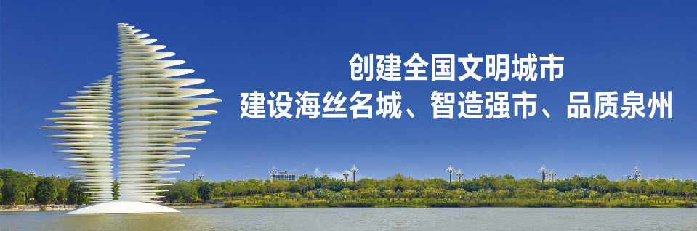
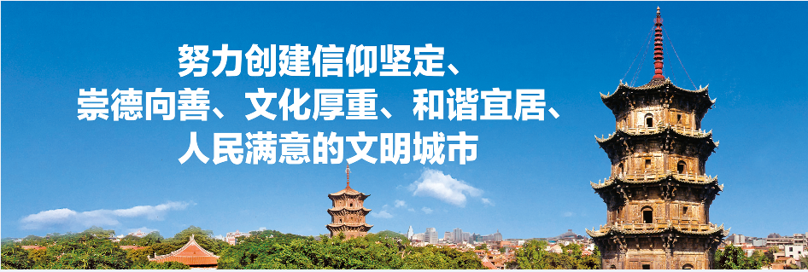
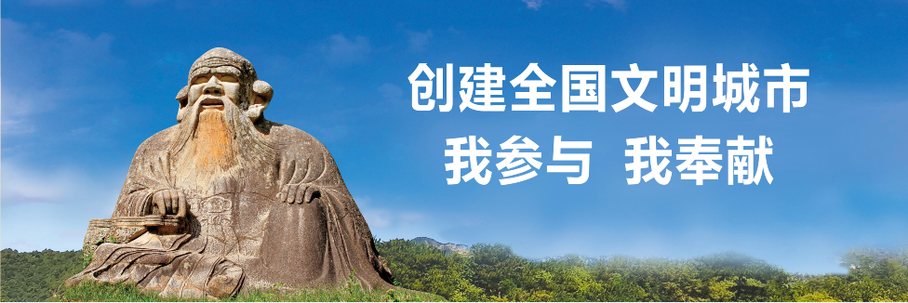
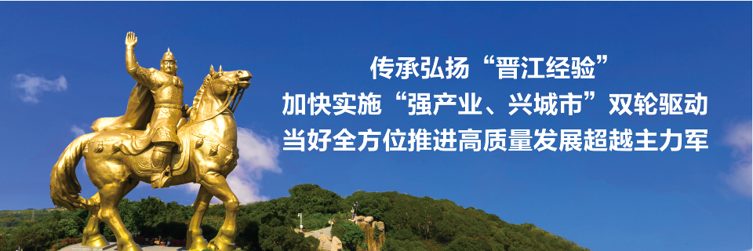
3.备注：大型LED屏建议滚动播放各主题图文，滚动频率建议10秒/屏。
二、建筑围挡类公益广告，建议绿底白字彩图、统一风格，各大主题内容尽可能都兼顾到
（一）内容建议：
1.社会主义核心价值观（层次不能错）：
富强、民主、文明、和谐
自由、平等、公正、法治
爱国、敬业、诚信、友善
2.关心关爱未成年人：设计中“关心关爱未成年人快乐健康成长” 作为肩标。公益广告中，“关心关爱未成年人”的公益广告要求占30%，不要扎堆、错开排布。
①少年兴则中国兴 少年强则中国强
②扣好人生第一粒扣子 争当新时代好少年
③立德树人 为党育人 为国育才
④教育与保护相结合 促进未成年人健康成长
⑤让未成年人健康成长 让青春梦想快乐飞翔
⑥培养爱国情 砥砺强国志 实践报国行 全民固国防
⑦弘扬中华优秀传统文化 尊老爱幼 勤劳节俭 移风易俗
3.文明健康 绿色环保生活方式：设计中“文明健康 绿色环保生活方式”作为肩标。
①文明旅游 健康出行 文明餐桌 公勺公筷
②科学饮食 控烟限酒 全民健身 良好心态
③垃圾分类 家园清洁 低碳出行 共建文明城市
④交通法规人人遵守 文明城市家家幸福
⑤戴口罩 勤洗手 讲卫生 守好疫情防控第一道“关”口
⑥增强自我防护意识和健康监测 保持良好卫生习惯和健康生活方式
⑦核酸检测应检尽检 疫苗接种应接尽接
4.氛围布设：建议在确保各类主题全覆盖的基础上，一排围挡放3张氛围类公益广告，围挡较长的适当增加。
①创建全国文明城市 建设海丝名城、智造强市、品质泉州
②努力创建信仰坚定、崇德向善、文化厚重、和谐宜居、人民满意的文明城市
③创建全国文明城市 我参与 我奉献
④传承弘扬“晋江经验”，加快实施“强产业、兴城市”双轮驱动，当好全方位推进高质量发展超越主力军
5.其他：
①弘扬雷锋精神 扶危济困 守望相助
②弘扬宪法精神 共享平安泉州
③发展是硬道理 安全是软实力
④倡导全民阅读 共建书香泉州
⑤以诚待人 以信取人 诚实守信 文明泉州
⑥军爱民 民拥军 军民共筑国防长城
（二）样式：以建筑工地大门为中心（显著位置），大门左右两侧优先保证有“社会主义核心价值观”“文明健康 绿色环保生活方式”公益广告。建议建筑围挡的公益广告不要做满，适当留有空白，且不能出现破损。
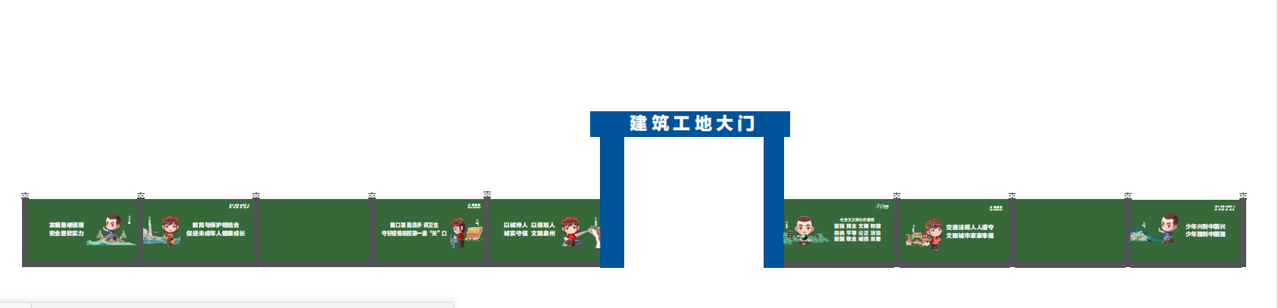
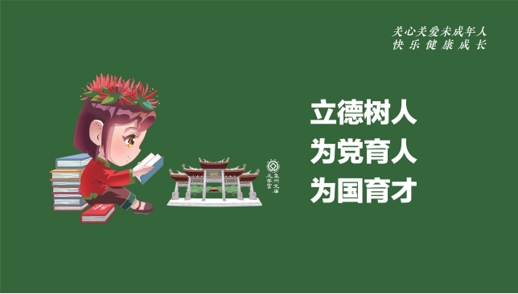
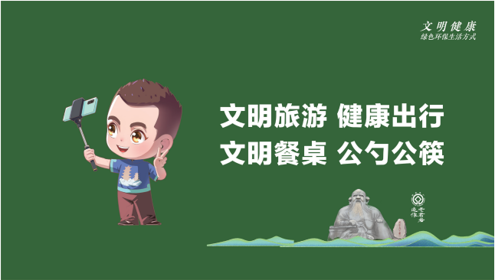
抄送：市创城办。
泉州市创建全国文明城市工作指挥部宣传教育组 2022年6月14日印发

